Задания для дистанционного обучения
ТЕХНОЛОГИЯ 5 г, д класс
Практическая работа: Пришивание пуговиц со сквозными отверстиями
Инструменты и приспособление: игла ручная, ножницы, наперсток, карандаш.
Материалы для работы: деталь из ткани размером 23 на 32см., пуговицы с двумя и четырьмя сквозными отверстиями, швейные нитки №40 в цвет пуговиц.
Повторите правила безопасности
- При работе с иглами и ножницами необходимо соблюдать правила безопасной работы, чтобы не подвергать себя и окружающих опасности получить травму.
• Нельзя пользоваться ржавыми иглами, они могут оставить следы на ткани.
• Иглы хранят в игольнице или вкалывают в мягкую подушечку. Не подносите иглу с рабочей нитью к лицу, не вкалывайте её в свою одежду.
• Ножницы во время работы должны лежать на столе или в рабочей коробке с сомкнутыми лезвиями.
• При работе по плотной ткани на средний палец рабочей руки нужно надевать напёрсток. Он предохранит палец от уколов иглой.
• Чтобы рабочая нитка во время работы не путалась. Длина её должна быть не более 50 см.
• Нельзя перекусывать нитки зубами. Для этого есть ножницы.
Подготовительный этап
1. Отутюжить ткань
2. Разметить на ткани прямоугольник размером 20 на 29 см. По контуру пройти швом вперед иголку.
Примечание: размечаем прямоугольник ручкой или маркером для ткани. По намеченной линии выполнить шов вперед иголку, ниткой контрастного цвета.
Отступая сверху и с боков по 3 см. провести прямую линию, проводим с лицевой стороны ткани «волшебной» ручкой.
Основной этап
Задание 1. Пришивание пуговицы с двумя отверстиями (3-4 штуки)
Выполните задание, опираясь на технологическую карту.
Технологическая карта
№ | Содержание технологической операции | Графическое изображение
 | Наметить на детали из ткани место пришивания пуговицы (одной точкой)
 | Отмерить нитку для работы, сложить её вдвое, вдеть в ушко иглы оба конца нитки | 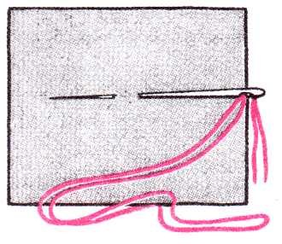
 | Ввести иглу в точку расположения пуговицы с лицевой стороны ткани
 | Закрепить нитку петлей на лицевой стороне ткани. | 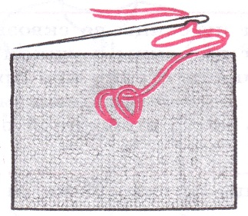
 | Пропустить иглу в отверстие пуговицы и вывести иглу с ниткой.  Пропустить иглу во второе отверстие пуговицы, ввести в ткань с лицевой стороны и вывести на изнаночную сторону ткани. | 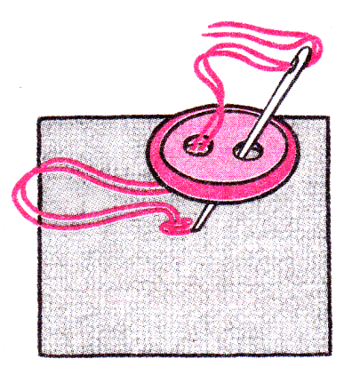
 | Выполнить 3-5 стежков в отверстия пуговицы.
 | Закрепить нитку петлей на изнаночной стороне ткани. | 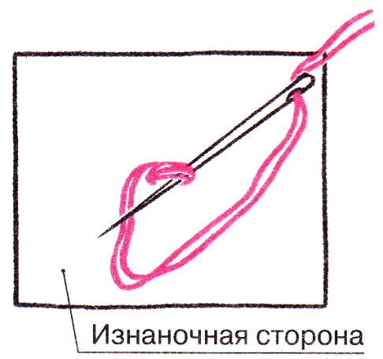
 | Обрезать конец нитки

Примечание: с изнаночной стороны должен получиться стежок 2-4 мм., в зависимости от размера пуговицы.
Продолжение работы следует

Высылаем фото отчет по адресу: tech-58@yandex.ru

Задания для дистанционного обучения
ТЕХНОЛОГИЯ 6 а, б класс

Тема: Открытки на День Победы своими руками
Задание: в технике холодный батик изготовить тематическую открытку (возможно комбинирование разных техник ручного творчества)
Практическая работа
Выполнение открытки на День Победы
Вам потребуется: хлопчатобумажная (светлая, однотонная, можно б\у) ткань размером 23 на 32 см., пяльцы или рамка, простой карандаш, утюг, эскиз на бумаге (рисунок сложный брать не нужно, рисунок должен соответствовать теме работы), краски, кисти.
Ход работы:
- Подготовительный этап
- Выстирайте и отутюжте ткань
- Переведите простым карандашом рисунок на ткань

II. Основной этап
1.Приготовление солевого раствора.
Взять 2 столовые ложки соли и развести в стакане воды. Разведите соль нужно в горячей воде, все кристалики соли должны раствориться.
2. Натянуть ткань на рамку или поместить в пяльцы хорошо натягивая.
3. Прогрунтовать (нанести солевой раствор) широкой кистью уже натянутую ткань с обеих сторон
4. Нанести краски – раскрасить рисунок.
5. Просушить работу (строго в горизонтальном положении иначе краски стекут)
6. Отутюжте работу

III. Заключительный этап
1.Натяните ткань на картон размером 20 на 29 см.
Готовую работу помещаем в портфолио
Примечание размер работы в готовом виде не должен превышать 19 на 28 см.
3. Высылаем фото отчет по адресу: tech-58@yandex.ru

